Інформація для батьків та дітей про виконання навчальних програм з математики на час карантину з 12. 03 до 03. 04. 2020 р. (5 клас)
№ з/п | Дата | Тема | Що вивчити, виконати
1. | 12. 03 | Множення десяткових дробів. Множення десяткового дробу на натуральне число. | п. 29. 1, вивчити правило, № 1010, 1011, 1012, 1015, 1029, 1032(1 – 3)
2. | 13. 03 | Множення десяткових дробів. Множення десяткового дробу на десятковий дріб. | п. 29. 2, вивчити правило, № 1016, 1017, 1020, 1035, 1037(1), 1039(1,2), 1048
3. | 16. 03 | Множення десяткових дробів. Особливі випадки множення десяткових дробів. | п. 29. 3, вивчити правило, № 1022, 1023, 1026, 1039(3, 4)
4. | 17. 03 | Множення десяткових дробів. Знаходження десяткового дробу від числа. | п. 29. 4, вивчити правило, № 1028, 1030, 1031, 1050, 1051
5. | 18. 03 | Ділення десяткових дробів. Ділення десяткового дробу на натуральне число. | п. 30. 1, вивчити правило, № 1061, 1062, 1063, 1067, 1069, 1077, 1078(1 – 4)
6. | 19. 03 | Ділення десяткових дробів. Ділення десяткового дробу на десятковий дріб. Особливі випадки ділення десяткових дробів. | п. 30. 2, 3, вивчити правила, № 1072, 1073, 1075, 1076, 1080, 1083, 1087
7. | 20. 03 | Ділення десяткових дробів. Знаходження числа за його десятковим дробом. | п. 30. 4, вивчити правило, № 1088, 1089, 1090, 1091, 1094, 1106
8. | 31. 03 | Округлення чисел. Наближені значення величин. Правила округлення чисел. | п. 31. 1, 2, вивчити правила, № 1113, 1114, 1116, 1117, 1119, 1120, 1122, 1123
9. | 01. 04 | Округлення чисел. Наближені значення величин. Правила округлення чисел. | повторити правила множення, ділення, округлення десяткових дробів, № 1124, 1125, 1128, 1129, 1132, 1138(1 – 3)
10. | 02. 04 | Розв’язування типових вправ | повторити правила множення, ділення, округлення десяткових дробів, домашня самостійна робота
11. | 03. 04 | Контрольна робота
Інформація для батьків та дітей про виконання навчальних програм з математики на час карантину з 06. 04 до 24. 04. 2020 р. (5 клас)
№ з/п | Дата | Тема | Що вивчити, виконати
1. | 06. 04 | Поняття відсотка | п. 32, вивчити означення, правило, № 1145, 1151, 1152, 1154, 1155, 1156, 1162
2. | 07. 04 | Знаходження відсотка від числа | п. 33. 1, вивчити правило, № 1171, 1172, 1173, 1175, 1179(1 – 3), 1180
3. | 08. 04 | Знаходження відсотка від числа | повторити правило, № 1174, 1176, 1177, 1179(4 – 7), 1182
4. | 09. 04 | Знаходження відсотка від числа | повторити правило, № 1181, 1184, 1185, 1187
5. | 10. 04 | Знаходження числа за його відсотком | п. 33. 2, вивчити правило, № 1188, 1189, 1190, 1192(1, 2) 1196
6. | 14. 04 | Знаходження числа за його відсотком | повторити правило, № 1191, 1192(3, 4), 1197, 1198
7. | 15. 04 | Знаходження числа за його відсотком | повторити правило, № 1193, 1199, 1200, 1204
8. | 16. 04 | Розв’язування задач на відсотки | повторити правила, № 1183, 1186, 1194, 1195, 1201
9. | 17. 04 | Розв’язування задач на відсотки | повторити правила, № 1202, 1203, 1205, 1206
10. | 21. 04 | Розв’язування задач на відсотки | № 1207, 1209, 1211, 1212
11. | 22. 04 | Розв’язування задач на відсотки | № 1210, 1213, 1214
12. | 23. 04 | Розв’язування задач на відсотки | № 1215, 1216, 1223
13. | 24. 04 | Розв’язування задач на відсотки | № 1217, 1218, 1225

Інформація для батьків та дітей про виконання навчальних програм з математики на час карантину з 27. 04 до 08. 05. 2020 р. (5 клас)
№ з/п | Дата | Тема | Що вивчити, виконати
1. | 28. 04 | Середнє арифметичне | п. 34.1, вивчити означення, правило, № 1228 – усно, 1229, 1231, 1232, 1235, 1236, 1239
2. | 29. 04 | Середнє арифметичне | п. 34. 1, повторити правило, № 1230, 1241, 1242, 1243, 1245
3. | 30. 04 | Середнє значення величини | п. 34.2, вивчити правило, № 1244, 1246, 1251, 1256, 1257
4. | 04. 05 | Середнє значення величини | повторити правило, № 1248, 1252, 1254, 1259*
5. | 05. 05 | Розв’язування типових вправ на відсотки | повторити правила, № 1152, 1154, 1157, 1163, 1167
6. | 06. 05 | Розв’язування типових вправ на відсотки. Самостійна робота | повторити правила, завдання за карткою
7. | 07. 05 | Контрольна робота | Виконати завдання 1 – 10 за карткою
8. | 08. 04 | Повторення. Лічба, вимірювання і числа. | повторити §1 – 5, виконати завдання 1 – 9

Самостійна робота (06. 05)
- Записати у вигляді відсотків числа : 0,75 0,05 3,27
- Записати відсотки у вигляді десяткового дробу : 24% 7% 135%
- Знайти середнє арифметичне чисел 5,2 і 12,8.
- У парку росте 500 дерев. Скільки дерев становлять 20% від усіх дерев ?
- Знайти вартість тістечка, якщо 60% від неї становлять 1,8 грн?
- Розчин містить 15% солі. Яка маса розчину, якщо солі в ньому 75г?
- Автомобіль рухався 4 год зі швидкістю 74,5 км/год і 3 год зі швидкістю 84 км/год. Знайти середню швидкість руху автомобіля.
- Середнє арифметичне трьох чисел становить 2,1. Знайти невідоме число, якщо два інші дорівнюють 3,2 і 0,8.
- До магазину завезли 240 кг овочів. Картопля становить 35% від усіх овочів, а також 75% маси капусти? Скільки кілограмів інших овочів завезли до магазину?

Контрольна робота з теми «Відсотки. Середнє арифметичне»
1. 21% записують так : а) б) в) г)
2. 38% у вигляді десяткового дробу записують : а) 0,38 б) 3,8 в) 0,038 г) 38
3. 0,79 у вигляді відсотків записують : а) 7,9% б) 79% в) 0,79% г) 790%
4. Комбайнер обмолотив 36% усього поля. Скільки йому ще залишилося обмолотити?
а) 36% б) 136% в) 64% г) 164%
5. 5. Знайти середнє арифметичне чисел 1,9 і 2,1. а) 2 б) 4 в) 1,9 г) 2,1
6. 6. Іванко зібрав 12 кг макулатури, а Оленка - 75% того, що зібрав Іванко. Скільки
кілограмів макулатури зібрала Оленка ? а) 10 кг б) 8 кг в) 9 кг г) 6 кг
7. У книжці 240 сторінок. Оленка прочитала 30% усієї книжки. Скільки сторінок
прочитала Оленка?
8. Чому дорівнює 24% від значення виразу 0,742 · (6,13 + 7,07 ) ?
9. За три дні посадили 1300 саджанців лісу. Першого дня посадили 48% усіх саджанців,
другого – 25%, а третього – решту. Скільки саджанців посадили третього дня ?
10. Яке з чисел більше : 12% якого становлять 24 чи 24% якого становлять 12 ?
Домашня робота з теми «Лічба, вимірювання і числа» 1. У якому з випадків записане число : сімдесят мільйонів сорок тисяч вісім? а) 70 400 800 б) 70 040 008 в) 70 048 000 г) 70 004 080 2. У якому з наведених чисел цифра ) стоїть у розряді сотень тисяч ? а) 429 058 б) 510 943 в) 9 035 269 г) 0 408 157 3. Точка С – середина відрізка АВ. Чому дорівнює відстань між точками А і В, якщо довжина відрізка АС дорівнює 4 см 6 мм? а) 2 см 3 мм б) 8 см 2 мм в) 4 см 6 мм г) 9 см 2 мм 4. Скільки прямих можна провести через дві точки ? а) 1 б) 2 в) безліч г) жодної 5. Яка з наведених нерівностей правильна ? а) 10 110 $>$ 11 010 б) 11 001 $>$ 10 111 в) 10 101 $<$ 10 011 г) 11 101 $<$ 11 011 6. Кут АОВ – тупий. Яке з наведених чисел може бути градусною мірою кута АОВ ? а) 39^{о} б) 78^{о} в) 119^{о} г) 89^{о} 7. Накреслити пряму l і позначити на ній точки А і В, відстань між якими дорівнює 6 см 8 мм. Позначити на цій прямій точку К таку, щоб АК = 4 см. Чому дорівнює довжина відрізка КВ ? Розгляньте всі можливі випадки. 8. Порівняти значення числових виразів : (35 + 46) $∙$ 2 і 2 $∙$ 109 – 55. 9. Знайти відстань між точками А(39) і В(85), якщо довжина одиничного відрізка дорівнює 3 см.
Інформація для батьків та дітей про виконання навчальних програм з математики на час карантину з 12. 05 до 22. 05. 2020 р. (5 клас)
№ з/п | Дата | Тема | Що вивчити, виконати
1. | 12. 05 | Повторення. Дії першого ступеня з натуральними числами. | п. п. 6 – 10, повторити правила, виконати письмову роботу
2. | 13. 05 | Повторення. Дії другого ступеня з натуральними числами. | п. п. 11 – 17, повторити правила, виконати письмову роботу – гру «Банківський кредит»
3. | 14. 05 | Повторення. Степінь натурального числа з натуральним показником | п. 18, повторити означення, письмово виконати тести 1 – 6
4. | 15. 05 | Повторення. Площі та об’єми фігур | п. п. 19 – 20, повторити правила, формули, виконати тести 1 – 6
5. | 18. 05 | Повторення. Звичайні дроби. | п. п. 21 – 23, повторити означення, виконати завдання
6. | 19. 05 | Повторення. Дії першого ступеня зі звичайними дробами з однаковими знаменниками. | п. п. 24 – 26, повторити правила, виконати дії за карткою
7. | 20. 05 | Повторення. Дії першого ступеня зі звичайними дробами з однаковими знаменниками. | п. 22, Виконати завдання за картками
8. | 21. 05 | Повторення. Десяткові дроби. Додавання та віднімання десяткових дробів | п. п. 27 – 28, повторити правила, виконати завдання за картками
9. | 22. 05 | Повторення. Множення і ділення десяткових дробів | п. п. 29 – 30, повторити правила, виконати завдання за картками

12. 05 Виконати завдання 1 – 7
1. Виконати дії : а) 499 654 + 80 261 б) 588 761 + 40 319 в) 178 214 – 94 153
г) 954 749 – 67 124
2. Знайти значення виразу 81 – (22 + k), якщо k = 17.
3. Знайти периметр прямокутника, якщо одна сторона 15 см, а друга на 3 см більша.
4. Обчислити зручним способом : а) 274 + 1 537 + 463 б) 756 – (356 + 235)
в) (674 + 359) – 374
5. Обчислити : а) 76 м 39 см + 42 м 58 см б) 56 м 89 см – 43 м 57 см
6. Одна сторона трикутника дорівнює 17 см, друга – на 8 см більша за першу і на 6 см менша за третю. Знайти периметр трикутника.
7. У Пончика було 712 тістечок. Щогодини він з’їдав 18 тістечок. Скласти вираз для обчис-лення кількості тістечок, що залишились у нього через т годин і обчислити, якщо т = 4.

13. 05 Виконати завдання гри
Гра «Банківський кредит»
Кожен учень може «отримати» від банку кредит на будь – яку потребу. Для цього слід виконати банківську операцію – правильно розв’язати завдання, які мають певну вартість.
За три дні продали 2т яблук. Першого дня продали 570 кг, другого на 400 кг більше, ніж першого дня. Скільки яблук продали третього дня ?
( 2000 €)

Знайти довжину кімнати прямокутної форми, якщо її площа 28м², а ширина 4м. ( 1000 €) |  | Розв’язати рівняння :  24 х = 7 320  ( 1000 € )
За дві шапки заплатили 90 грн. Скільки коштують чотири таких шапки ?  ( 1000 € ) |  | Розв’язати рівняння :  х + 549 = 725  ( 1000 € )

Обчислити :
43070 + 714 : 51 · 806  ( 2000 €) | 3528 : 24  ( 1000€ ) | 4209 · 56  ( 1000 €) | 74825 – 67548  ( 1000 € ) | 68316 + 35697  ( 1000€ )

14. 05 Виконати тести
1º. Обчислити : 2⁵ . а) 10 б) 16 в) 25 г) 32
2º. Обчислити : 3⁴ . а) 12 б) 27 в) 81 г) 64
3º. Знайти значення виразу (а + b)², якщо а = 2 і b = 5.
а) 7 б) 12 в) 49 г) 14
4º. Знайти с³, якщо с = 5. а) 15 б) 125 в) 25 г) 75
5•. Знайти значення виразу : 10² – (7 – 4)⁴. а) 8 б) 19 в) 26 г) 39
6•. Розв’язати рівняння : 2³ + х = 10. а) 8 б) 4 в) 18 г) 2
15. 05 Виконати тести 1º. Знайти площу прямокутника, сторони якого дорівнюють 7 см і 3 см.
а) 10 см² б) 20 см² в) 21 см² г) 40 см² 2º. Знайти площу квадрата, якщо його периметр дорівнює 12 см.
а) 9 см² б) 16 см² в) 12 см² г) 36 см² 3º. Знайти об’єм прямокутного паралелепіпеда, виміри якого дорівнюють 2 см, 3 см і 5 см. а) 10 см³ б) 30 см³ в) 90 см³ г) 45 см³ 4º. Знайти ребро куба, якщо його об’єм дорівнює 1000 см³.
а) 20 см б) 100 см в) 10 см г) 30 см 5•. Знайти обєм куба, якщо сума довжин усіх його ребер дорівнює 32 см.
а) 64 см³ б) 216 см³ в) 512 см³ г) 24 см³
6•. Довжина класної кімнати дорівнює 7 м, ширина – 5 м, висота – 3 м. У ній навчається 21 учень. Скільки кубічних метрів повітря припадає на одного учня ?
а) 105 м³ б) 7 м³ в) 5 м³ г) 15 м³

18. 05
19. 05 Виконати дії
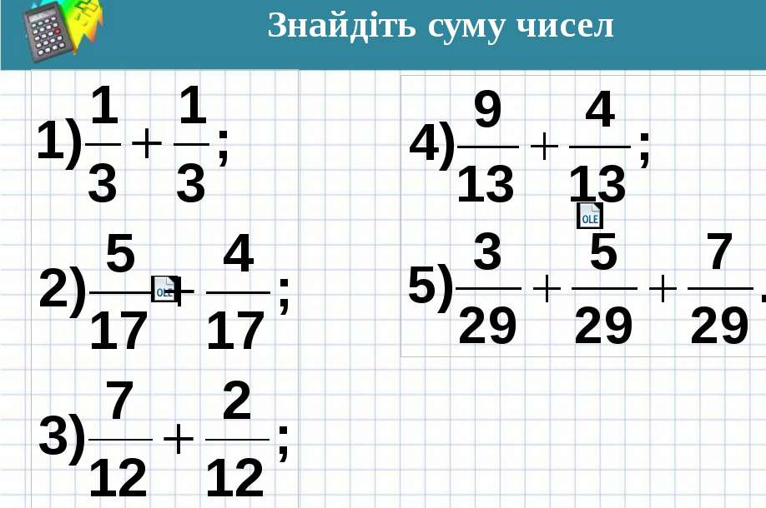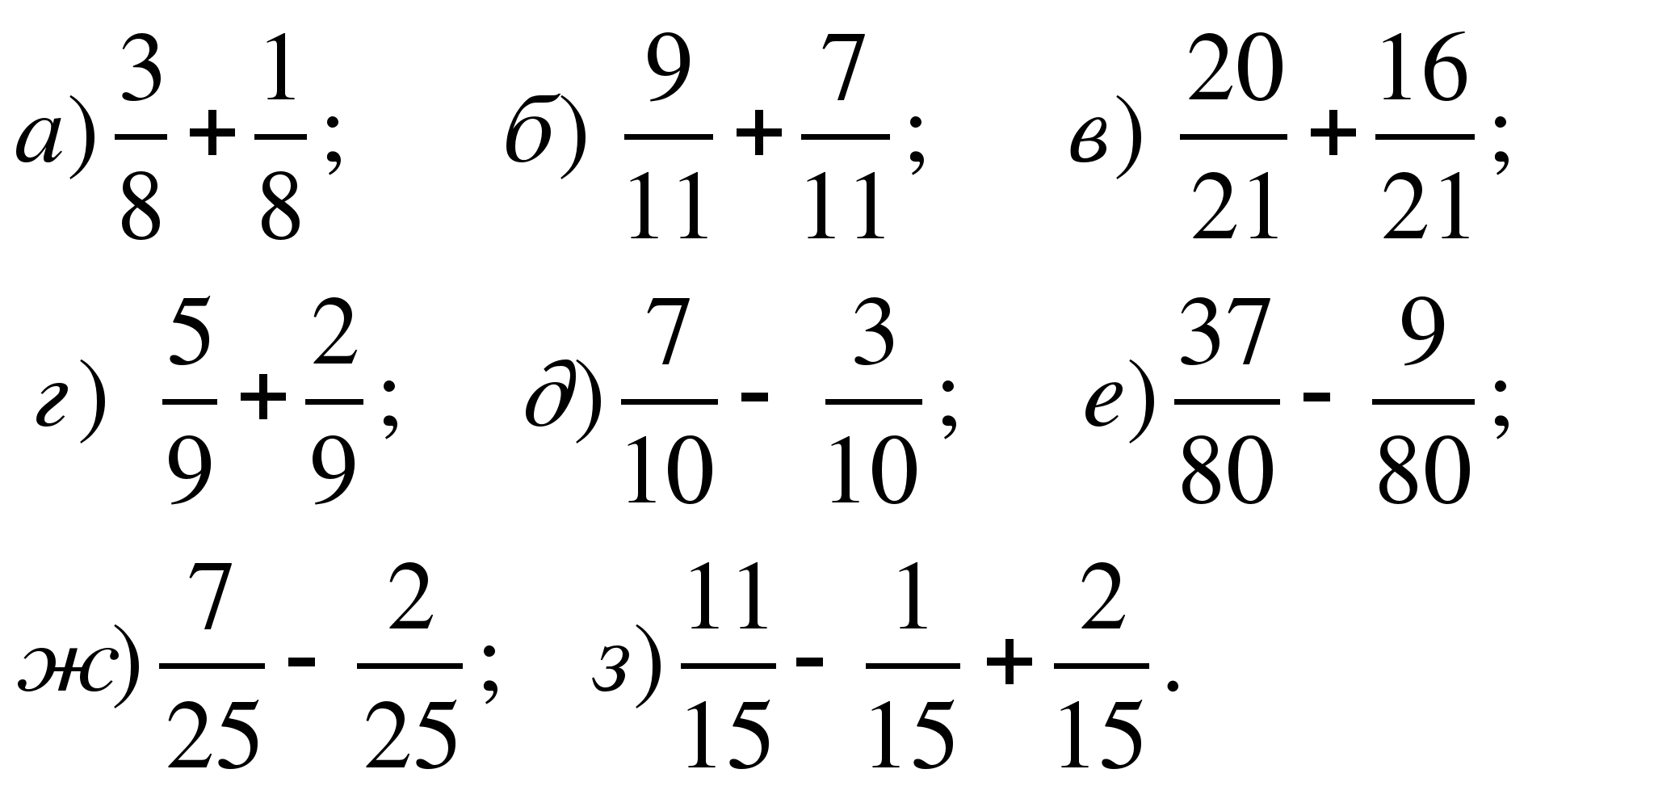

20. 05 Виконати завдання картки, вказуючи її номер :
1. 2.
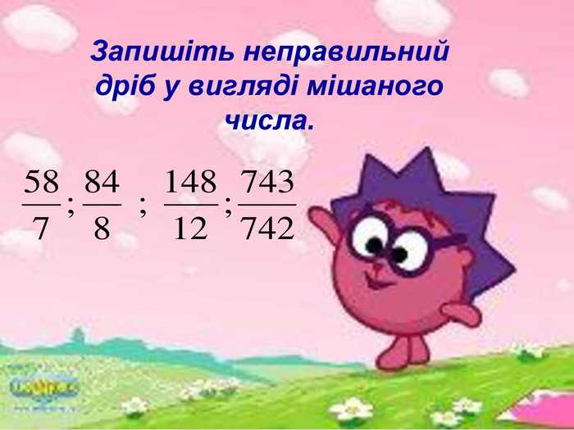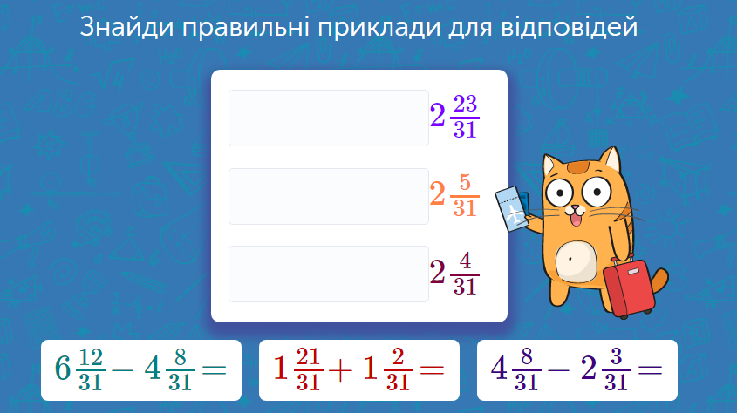
3. 4.
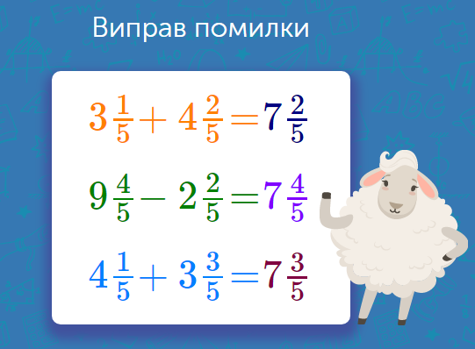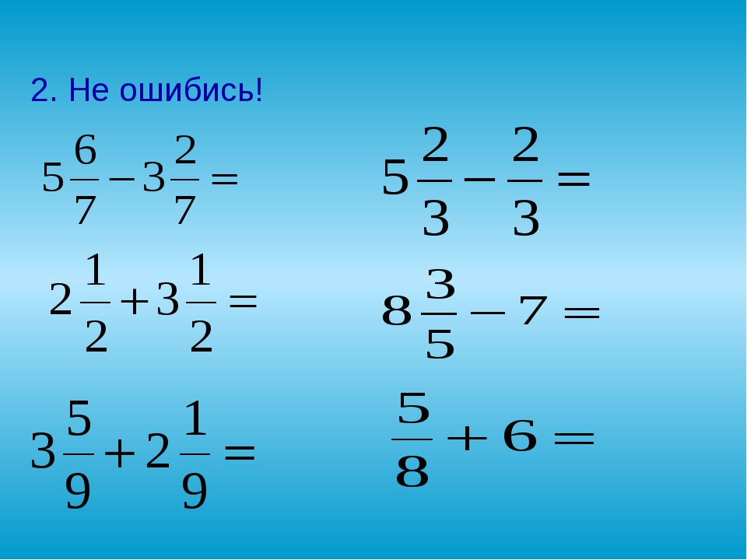

21. 05 Порівняти дроби :
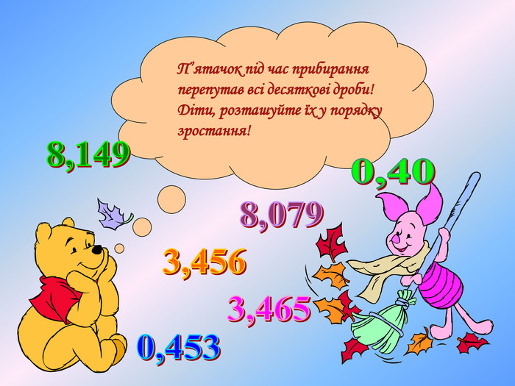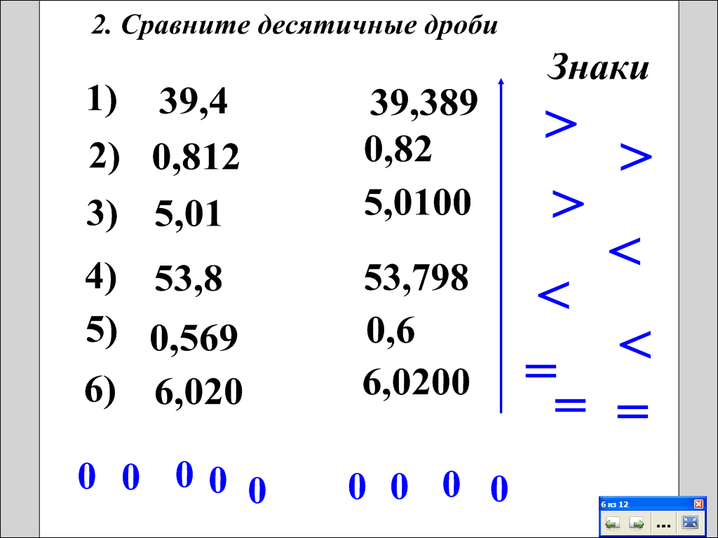
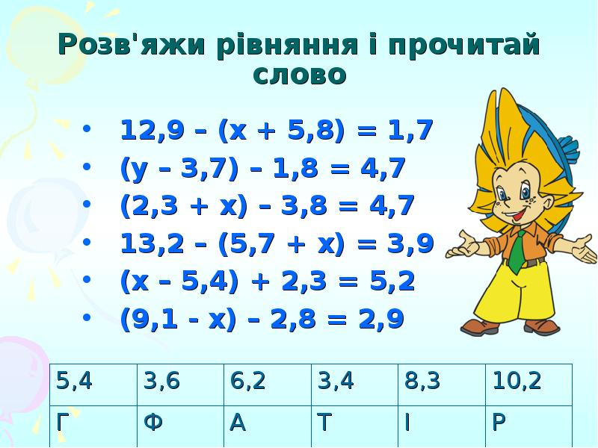
22. 05
1. Виконати зазначені дії і скласти слово
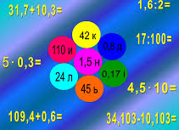
2. Перевірити правильність виконання множення і в
результаті поставити кому
3.
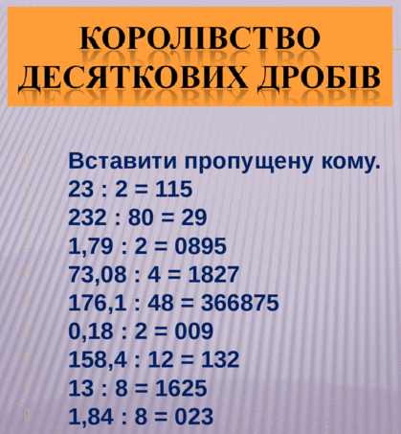
4.
